Шина PCI Express
Корпорация Intel взяла на себя роль неформального лидера в организации PCI-SIG (Special Group for Interesting PCI Interface) в период создания архитектуры интерфейса ввода-вывода третьего поколения (Third Generation Input/Output Interconnection, 3GIO), известного также под названием Arapahoe. В 2001 г. было утверждено название PCI Express, а в 2003 г. появилась официальная спецификация версии 1.0.
Причина появления последовательной шины расширения довольно проста: необходимо равномерно наращивать производительность всех компонентов компьютеров, однако не все существующие интерфейсы масштабируются одинаково эффективно. Для параллельных шин основной проблемой является невозможность радикального повышения рабочих частот. Последовательную шину гораздо проще запустить на повышенных тактовых частотах, что значительно поднимает производительность. Более того, масштабируемость последовательных шин относительно легко достигается как за счет повышения частоты работы, так и увеличением числа линий.
Первое и самое главное отличие новой шины: PCI Express является последовательной, а значит, четко разнесены уровни представления данных и уровень их передачи. Если в параллельной шине, например PCI, данные непосредственно появляются на шине (вместе с какой-то дополнительной информацией - CRC, адресом получателя и пр.), что и обуславливает простоту их посылки и получения, то в последовательной шине сказать что-либо о "физическом носителе" заранее невозможно. Информация, которую необходимо передать, просто упаковывается в пакеты, куда заносятся данные о получателе и коды обнаружения/исправления ошибок - а получившийся сплошной поток (где идут вперемешку данные, приложения и вспомогательная информация) уже передается - абсолютно неважно каким способом - через физическую среду.
Спецификация PCI Express предусматривает схему организации, аналогичную универсальной сетевой архитектуре ISO/SOI. На самом верхнем уровне располагаются прикладные программы, использующие PCI-устройство. Для них в архитектуре ничего не меняется: при обмене данными через шину PCI Express приложения просто обращаются к операционной системе. На уровне драйверов и конфигурирования архитектура PCI Express полностью совместима с интерфейсом PCI и потому является прозрачной для любой операционной системы, поддерживающей PCI. Тем самым обеспечена поддержка спецификаций ACPI и Plug-and-Play без какой-либо доработки общих программных компонентов.
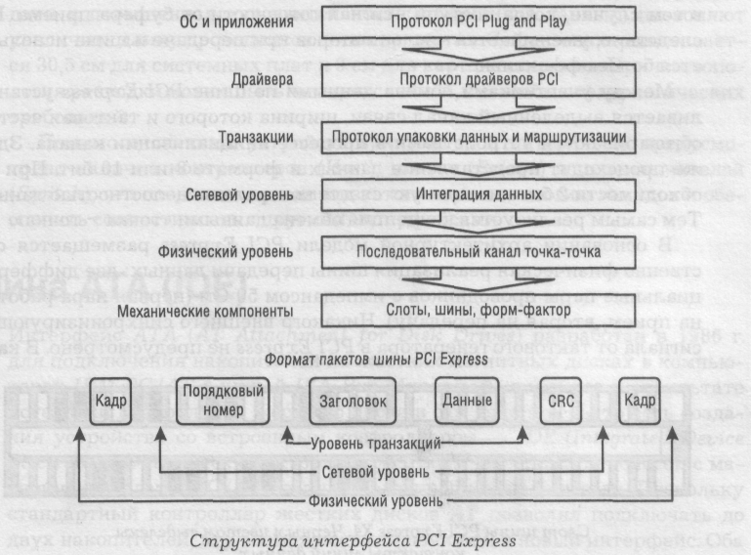
Однако на других уровнях архитектуры произошли кардинальные изменения. Прежде всего, добавлено два новых уровня (Transaction Layer и Link Layer), функции которых аналогичны сетевым протоколам TCP/IP. Выполняемые функции абсолютно те же, что и у «сетевых» аналогов.
Transaction Layer получает запросы на чтение и запись от программного уровня и заведует первоначальной упаковкой данных, передачей их конкретному получателю и гарантиями корректной доставки сообщения. Если какой-то пакет не дойдет до получателя либо получатель обнаружит в принятом пакете ошибку, то протокол транспортного уровня будет повторять его передачу до тех пор, пока пакет не будет получен — тем самым гарантируется, что передаваемый через PCI Express поток данных достигнет получателя в целостности и сохранности. Каждый пакет снабжен уникальным идентификатором. На этом уровне поддерживается 32-битная и расширенная 64-битная адресация памяти, а также четыре адресных пространства — новое «пространство сообщений» (Message Space) и три уже известных по шине PCI — память, пространство ввода/вывода и конфигурационное пространство. Пространство сообщений предназначено для упрощения формата передачи данных — замены сигналов боковой полосы (side-band) в спецификации PCI 2.2 и исключения «специальных циклов» старого формата (прерывания, запросы управления энергосбережением, сброс).
Link Layer - здесь указывается уникальный номер пакета (его маршрутизация осуществляется по заголовку, относящемуся к транспортному уровню), по которому контроллеры шины принимают решение о направлении пакета в конкретную физическую линию передачи данных, здесь же располагается код обнаружения и исправления ошибок в принятом пакете (CRC), номер пакета, позволяющий отличить один пакет от другого, и разная вспомогательная информация (например, удостоверяющая, что пакет не был искажен в ходе его передачи). Однако в отличие от TCP/IP, маршрутизация пакетов (принятие решений о том, на которую шину перенаправить пакет, какой из нескольких претендующих пакетов передать первым) осуществляется на транспортном уровне. Интересно также, что пакет передается только в том случае, когда поступил сигнал готовности от буфера приема. Как следствие, уменьшается число повторов пакета и шина используется более эффективно.
Формат пакетов шины PCI-Express
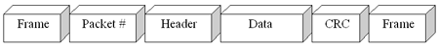
Frame — начальный и конечный фрейм пакета - его добавляет физический уровень для определения начала и окончания передачи пакета данных;
Packet # — номер пакета, добавляется на сетевом уровне чтобы пакеты можно было отличить друг от друга;
Header — заголовок пакета, описывает тип пакета, получателя, приоритет и другие свойства, это информация транспортного уровня;
Data — собственно данные пакеты;
CRC — контрольная сумма пакета.
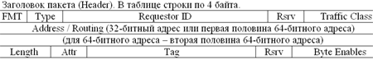
Fmt — указание типа заголовка (12 или 16 байт) и признак наличия в пакете данных;
Type — тип пакета (один из четырех основных типов - Memory, I/O, Config, Message и бит, определяющий запрос это или ответ на запрос);
RequestorID — получатель пакета (шина, устройство, функция устройства);
Reserved — зарезервированное поле;
Traffic Class — используется для маршрутизации;
Address/Routing — адрес в памяти, куда предназначается пакет (32- или 64-разрядный) или иная информация о маршрутизации пакета;
Length — объем передаваемых в пакете данных;
Attr — вспомогательные атрибуты пакета (Snoop, Ordering);
Tag — идентификатор транзакции (Transaction Tag);
Reserved — зарезервированное поле;
Byte Enables — вспомогательная информация.
В самом низу этой пирамиды размещается собственно физическая реализация шины передачи данных — это две независимые дифференциальные пары проводников с импедансом 50 Ом (первая пара работает на прием данных, вторая - на передачу), данные по которым передаются с использованием избыточного кодирования по схеме «8/10» с исправлением ошибок. Избыточное кодирование позволяет исправлять многие простые ошибки, неизбежные на столь высоких частотах, без привлечения протоколов вышележащих уровней и без лишних повторных передач пакетов. Кроме того, это нужно для того, чтобы уменьшить долю «постоянных» составляющих в сигнале (не более 4 нулей или единиц подряд) — обеспечить баланс дифференциальной пары по постоянному току и позволить приемнику уверенно синхронизироваться по фронтам поступающего сигнала, поскольку никакого дополнительного («внешнего») синхронизирующего сигнала от тактового генератора в PCI Express не используется.
В качестве рабочих напряжений выбраны уровни от 0,2 до 0,4 вольт для логического нуля и от 0,4 до 0,8 вольт для логической единицы . Столь низкие напряжения выбраны из расчета удобства проектирования устройств для шины PCI-Express на современных 180-, 130- и 90-нм чипах, а также с целью снижения электромагнитных наводок и потребляемой мощности.
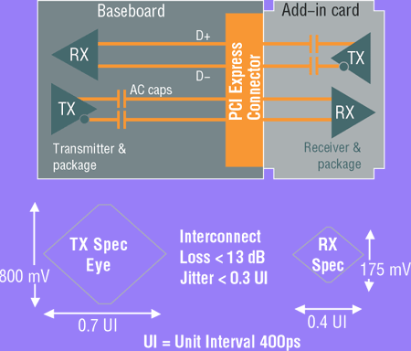
Технология PCI Express является открытым стандартом и разработана с расчетом на разнообразные применения — от полной замены шин PCI и PCI-X внутри настольных и серверных компьютеров, до использования в мобильных, встроенных и коммуникационных устройствах. Номинальной рабочей частотой шины PCI Express является 2,5 ГГц. При этом теоретическая пиковая производительность шины (на один канал передачи данных) примерно вдвое больше, нежели производительность «обычной» 33-мегагерцовой PCI — 250 против 133 Мбайт/с (или 200 против 100 Мбайт/с для реальной эффективной полосы пропускания данных). То есть для перехода на последовательную шину с сопоставимой производительностью понадобилось 75-кратное увеличение тактовой частоты.
Шина PCI Express помимо низкой латентности обладает очень высокой скоростью передачи данных в расчете на один сигнальный контакт — около 100 Мбайт/с. Для сравнения: у обычной шины PCI этот показатель — всего лишь 1,58 Мбайт/с на контакт (32 бит х 33 МГц / 84 сигнальных контакта), у 133-мегагерцовой PCI-X 1.0 — 11,4 Мбайт/с на контакт (64х133/93), у AGP 8X — 19,75 Мбайт/с на контакт (32х533/108), а у Intel Hub Link 2 — 26,6 Мбайт/с на контакт (2x16 бит на 8х66 МГц/40 контактов). Это позволяет, во-первых, экономить за счет контактов (на корпусах микросхем и позолоченных разъемах), а во-вторых — за счет более компактной разводки шин. Электрические улучшения (пониженное затухание в линиях передачи и повышенная чувствительность приемников данных) позволяют снизить требования к импедансу входных цепей и увеличить длину проводников шины на платах: сейчас она ограничивается 30,5 см для системных плат (от чипа до разъема), 9 см для плат контроллеров (и видеокарт) и 38 см для соединений между чипами на одной плате. Причем разводка может быть как четырех-, так и шестислойной — без каких-то особо критичных требований.
Как и в любой сети, передаваемые данные дополнительно нарезаются небольшими кусочками - фреймами. При тактовая частоте шины 2,5 ГГц без учета кодирования мы получим скорость передачи в 2,5 Гбит/с в каждом направлении. С учетом выбранной схемы «8/10» получается 250 Мбайт/с, однако многоуровневая сетевая иерархия не может не сказаться на скорости работы и реальная производительность шины оказывается значительно ниже — всего лишь чуть более 200 Мбайт/с в каждую сторону (в пике до 220–230 согласно документации Intel). Впрочем, даже это на 50% больше, чем теоретическая пропускная способность шины PCI. Но это далеко не предел: пожалуй, единственная интересная особенность PCI Express — возможность объединения в одну шину нескольких независимых линий передачи данных. Стандартом предусмотрено использование 1, 2, 4, 8, 16 и 32 линий — передаваемые данные поровну распределяются по ним по схеме «первый байт на первую линию, второй — на вторую, …, n-й байт на n-ю линию, n+1-й снова на первую, n+2 снова на вторую» и так далее.
Это не параллельная передача данных и даже не увеличение разрядности шины (поскольку все передающиеся по линиям данные передаются абсолютно независимо и асинхронно) — это именно объединение нескольких независимых линий. Причем, передача по нескольким линиям никак не влияет на работу остальных слоев «пирамиды» и реализуется сугубо на «нижнем», физическом уровне. Именно этим достигается великолепная масштабируемость шины PCI Express — она позволяет организовывать шины с максимальной пропускной способностью до 32x200=6,4 Гбайт/с.
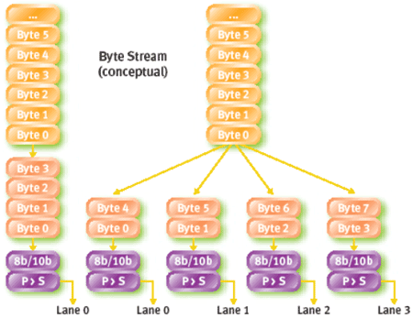
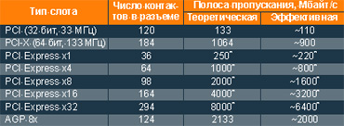
PCI Express относится к шинам класса «точка-точка», то есть одна шина может соединять только два устройства (в отличие от PCI, где на общую шину «вешались» все PCI-слоты компьютера), поэтому для организации подключения более чем одного устройства в топологию организуемой PCI Express, как и в Ethernet-решениях на базе витой пары или устройствах USB, придется вставлять «хабы» и «свитчи», распределяющие поступающий сигнал по нескольким шинам. Это тоже одно из главных отличий PCI Express от прежних параллельных шин.
Дополнительные возможности PCI Express
Стоит упомянуть и о других новых возможностях, появившихся в стандарте PCI Express (по сравнению с PCI) — поддержке виртуальных каналов, QoS (Quality of Service) и изохронной передаче данных. Начнём с рассмотрения механизма, обеспечивающего совместимость PCI Express с обычным PCI. Как мы уже заметили, сегодняшний физический уровень PCI Express обеспечивает лишь соединения «точка-точка», что вынуждает использовать для подключения множества устройств специальные свитчи, объединяя устройства в «звездную» сеть. Но «классическая» PCI — параллельная шина, к тому же использующая механизм прерываний, не поддерживаемый в PCI Express! Сравните: если в случае PCI у нас в ПК было, скажем, две шины — одна для графического адаптера (AGP), и другая — для всех остальных устройств, обращения к которым так и производились по адресу — «шина такая-то, устройство такое-то», то при переходе на PCI Express от былой топологии не остается и следа. В нашем примере (см. рисунок) появляется семь шин PCI Express (не считая шины, соединяющей северный и южный мосты чипсета), причем шесть из них относятся к единственной бывшей PCI (bus 1). К счастью, механизмы маршрутизации, заложенные в стандарт, позволяют особенно не задумываться над этим вопросом — при пересылке пакетов «свитчи» сами определят, на какую шину его необходимо передать. Отправителю достаточно указать устройство-получатель и пакет каким-то образом до него дойдет. То есть ПО теперь работает не непосредственно с аппаратурой, а с непонятно каким образом функционирующими виртуальными каналами данных (старая схема адресации «шина-устройство-функция устройства» при этом сохраняется, хотя такое разделение теперь достаточно условно). Для полной имитации «обычной» PCI-шины контроллер PCI Express даже имитирует прерывания этой шины при поступлении от устройства соответствующего сообщения (служебная информация вроде вызова прерывания также передается в виде пакетов). Впрочем, как уже говорилось, к механизму сообщений есть и прямой доступ, без использования этого режима совместимости.
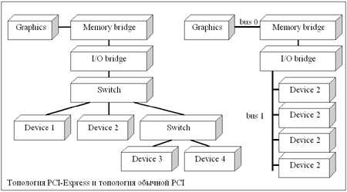
Итак, с устройствами можно продолжать работать, как с обычными PCI, но «виртуальность» этой шины позволяет обеспечить большую гибкость полученной системы. Каждый виртуальный канал до устройства (напомним, что их может быть по нескольку на каждое устройство — для этого и нужна последняя компонента PCI-адреса) никак не привязан к «физическому» носителю, а значит, его можно настроить произвольным образом. Например, стандарт позволяет указывать для виртуального канала его пропускную способность и максимально допустимую задержку передачи данных по нему. Физическая среда передачи данных, конечно, накладывает некоторые ограничения на допустимые здесь значения — больше 200 Мбайт/с через PCI Express 1x при всем желании пропустить невозможно. Виртуальные каналы создаются и изменяются «на лету» — например, плата видеозахвата может большую часть времени обходиться единственным каналом доставки сообщений и запрашивать дополнительный виртуальный канал для передачи данных лишь в момент подключения к ней внешнего устройства. Если у контроллера PCI Express для создания канала не хватит физических ресурсов, то он честно об этом сообщит, но если канал будет создан, то он будет в точности отвечать запрошенным параметрам и никакие «внешние» события — активизация других PCI-устройств, действия пользователя и т.п. на него не повлияют (QoS — запрошенный сервис обладает гарантированным качеством).
Помимо каналов с гарантированной пропускной способностью PCI Express поддерживает также создание изохронных каналов — информация по ним передается с гарантированной максимальной задержкой (это нужно для устройств, работающих в режиме реального времени - например, для устройств, передающих по сети человеческую речь). Впрочем, QoS устройство может отключить (собственно при работе в режиме совместимости с PCI так и происходит), тогда «виртуальным каналам» устройства будут отводиться все остающиеся после QoS-каналов ресурсы шины. «Физическая» реализация QoS и изохронности зависит от конкретной реализации контроллеров PCI Express и использующихся «свитчей», но в конечном итоге все это сводится лишь к тому, какие из пакетов, претендующих на одновременную передачу по одной и той же шине, контроллер пошлет в первую очередь, а какие — лишь по мере возможности. Возможный вариант: изохронные пакеты идут «вне очереди», остальное время пропорционально делится между устройствами, требующими некоторую заданную полосу пропускания и лишь все, что остается распределяется между «обычными», не приоритетными пакетами данных, которые передаются в порядке их поступления в контроллер.
В новой шине также поддерживаются режимы пониженного энергопотребления — в полном соответствии с «четырехуровневыми» стандартами ACPI. Линия PCI Express может «отключаться», если она не используется в данный момент для передачи данных — отключаются линии передачи тактового сигнала, линии приема и передачи данных (и вместе с ними могут отключаться и приемник и передатчик в PCI-Express контроллере), с устройства может быть снято питание — целиком (устройство «логически выключено») или частично (остается маломощное дежурное напряжение питания, функционирует «линия пробуждения» WAKE#, по которой передается сигнал на перевод устройства в нормальный рабочий режим). Если шина состоит из нескольких линий, то при небольшой загрузке шины можно отключать ненужные в данный момент линии (например, использовать PCI Express x4 как x1, а три линии выключить). Переключение в «энергосберегающий» режим при этом может потребовать как само устройство PCI Express, так и «система» в целом — скажем, при переходе в «спящий режим» (hibernate). В «десктопных» вариантах шины PCI Express энергосберегающие режимы являются необязательными (то есть могут быть реализованы, а могут и нет), но в мобильных описанные возможности являются обязательными.
Аппаратные конфигурации
В плане практической реализации шина PCI Express представляет собой целый аппаратный комплекс, затрагивающий северный и южный мосты чипсета, коммутатор и конечные устройства. Новым термином здесь является коммутатор (switch). Он заменяет одну шину с множественными подключениями коммутируемой технологией
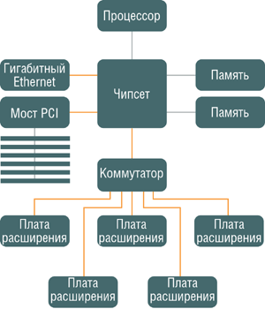
Коммутатор обеспечивает одноранговую связь между различными конечными устройствами, то есть предотвращает попадание излишнего трафика к мосту. PCI Express призвана обеспечить высокую пропускную способность на контакт с низким количеством служебной информации и низкими задержками. Поддерживаются несколько виртуальных каналов на один физический.
Примерные схемы включения PCI Express в различные типовые вычислительные системы выглядят следующим образом (на рисунках шины PCI Express показаны оранжевыми линиями).
В «десктопных» системах шина PCI-Express 16x в первую очередь вытесняет AGP 8x в качестве «графической шины», соединяющей видеокарту и северный мост чипсета. Во вторую очередь на PCI-Express пересадят многие интегрированные устройства — гигабитный сетевой контроллер, RAID-контроллер и прочие. К обычным PCI-слотам добавят пару PCI-Express x1. В качестве межчипсетной шины (соединяющей мосты чипсета) PCI Express выступает вместе со старыми шинами (Intel HubLink, VIA VLink, SiS MuTIOL) — производители чипсетов пока не желают отказываться от своих проприетарных шин.
Десктоп:
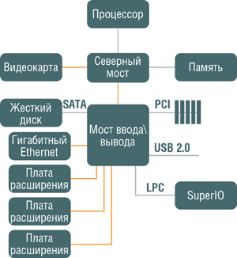
Сервер:
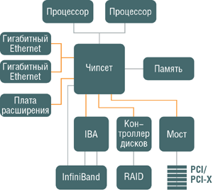
С серверными архитектурами все проще — там не предусматривается традиционной «двухмостовой» чипсетной схемы. На PCI-Express переведут интегрированные гигабитные сетевые контроллеры; традиционные периферийные шины (PCI-X, SATA, LPC) сохранятся, но к чипсету будут подключаться через специальные мосты на шину PCI Express. Аналогичная схема предусмотрена для сетевых решений — но в силу специфики периферии там новая шина вытеснит практически все остальные.
Как видно из этих рисунков, PCI Express предполагается использовать для связи всех ключевых компонентов системы, кроме «внешних» (USB 2.0) и накопителей на магнитных дисках (SATA как более подходящий для работы именно с HDD). Некоторое время слоты PCI и PCI-X продолжат свое существование (они будут подключаться через специальные мосты PCI-to-PCI Express), но почти все интегрированные контроллеры будут подключаться уже с использованием PCI Express. В том числе, PCI Express свяжет между собой северный и южный мосты чипсета. Поскольку реализация что шины AGP, что предназначающейся ей на смену PCI Express x16 требует весьма сложной разводки9, то слот AGP из будущих чипсетов исчезнет полностью. Впрочем, SiS, VIA и ALi/ULi на первых порах будут выпускать чипсеты с шиной AGP и PCI Express x1, но без PCI Express x16

Шина VMEbus. Другие стандарты шин Аббревиатура VME означает VERSA Module Eurocard. Соответственно, VERSA -это название более ранней версии шины, разработанной компанией "Моторола" для процессора серии 68000, а платы Eurocard — это стандарт формата плат (раздел 8.2.2). Шина VMEbus была разработана группой компаний во главе с "Моторолой"; в настоящее время эта разработка определена как стандарт ANSI/VITA 1-1994г (ранее этот тип шины нормировался как IEEE 1014). Шина VMEbus обладает рядом} свойств, которые позволяют характеризовать ее как мощное и гибкое средство для промышленного применения. ' Основные параметры шины перечислены ниже. Разрядность адреса — 16/24/32/40/64 бит. Разрядность слова данных — 8/16/32/64 бит. Скорость передачи данных: техническая — 80 Мбайт/с, эффективная — 60- 70 Мбайт/с. Семь уровней прерывания, шлейфовое подключение. ; Поддержка мультипроцессорных систем, четыре уровня приоритета доступа к шине. Блочная передача данных, максимальная длина блока 2048 байт. Шина VMEbus поставляется с разъемами одинарной и двойной высоты на объединительной плате соответственно с одним или двумя разъемами типа DIN 41612 (в стандарте на VMEbus они называются J1 и J2). Одинарный формат поддерживает разрядность слова 32 бита и 40-битовую адресацию, т. е. 240 байт = 1 Тбайт адресуемого пространства. Формат двойной высоты поддерживает разрядность слова 64 бита и 64-битовую адресацию — 16 -10 Тбайт адресуемого пространства. Платы одинарной и двойной высоты могут применяться в одной и той же системе, а передача данных может избирательно производиться словами разрядности 8, 16, 32 и 64 бита в зависимости от того, к какой плате происходит обращение. Шина VMEbus имеет максимальную длину 500 мм, что позволяет с учетом максимально допустимого запаздывания при распространении сигнала по шине и ширины слота устанавливать до 21 платы. Для шины VMEbus принципиально важно, что плата, установленная в первом слоте, должна выполнять некоторые общесистемные функции, например арбитраж в мультипроцессорной среде. Шина VMEbus состоит из четырех подсистем (шин) — для данных, арбитража, прерываний и служебных сигналов . Передача данных Операции чтение/записи выполняются асинхронно и без мультиплексирования. Определено пять диапазонов адресов — короткий (16 бит), стандартный (24 бит), расширенный (32 бит), А40 (40 бит) и А64 (64 бит). Шина поддерживает слова данных длиной 8, 16, 24, 32 и 64 бит; длина слова является динамической, что означает, что она может произвольно изменяться. Передача данных в системе VMEbus ориентирована на поддержку многопроцессорной среды. Эта шина включает шесть линий модификации адреса (от АМО до АМ5), которые выполнены параллельно адресной шине. Шина использует эти линии, чтобы указать, происходит ли передача данных в супервизорном (привилегированном) или непривилегированном режиме, относится ли адрес к данным или к программе, а также разрядность адреса. Эти указания могут быть использованы операционной системой и прикладными программами как дополнительное средство защиты, например, для предотвращения несанкционированного доступа к данным на шине. Некоторые команды модификации адреса зарезервированы для пользователя. Шина VMEbus поддерживает режим передачи данных блоками размерностью до 256 циклов (блочная или пакетная передача). При блочной передаче ведущее и ведомое устройства автоматически увеличивают адреса и передают новое слово данных; помещенный на шину адрес не изменяется в течение всей операции. Блочная передача не может быть прервана. Любое устройство, претендующее на управление шиной, должно ждать окончания блочной операции. В одной из модификаций блочной передачи адресные линии используются для увеличения разрядности слова данных до 64 бит. На шине VMEbus определен цикл read-modify-write (чтение-модификация-запись), для того чтобы предотвратить перезапись данных другим устройством. Цикл read-modify-write аналогичен инструкции test_and_set, которая предотвращает изменение данных, использующихся несколькими программами в многозадачной среде. В цикле read-modify-write операции чтения и записи, выполняемые ведущим устройством, производятся непосредственно друг за другом, и никакое другое устройство не имеет доступа к данным до завершения обработки. Приоритеты прерываний Шина VMEbus поддерживает семь линий запроса прерывания. Каждая линия — типа "распределенного ИЛИ" и, следовательно, может использоваться несколькими устройствами параллельно. Прерывания имеют разные уровни приоритета. Протокол шины VMEbus не определяет, как должно обслуживаться прерывание устройством, которому оно предназначено. Прерывания могут обслуживаться обработчиком, который необязательно должен быть ведущим устройством в момент обращения. В последнем случае обработчик должен сначала получить права управления шиной и стать ведущим устройством на основе обычной процедуры арбитража. | Арбитраж шины Механизм арбитража шины очень похож на операции запроса и разрешения прерывания. Любое устройство, имеющее право быть ведущим, может запросить управление шиной через одну из четырех линий запроса с различными уровнями приоритета. Эти линии также являются линиями типа "распределенного ИЛИ", поэтому несколько запросов могут появиться одновременно. Принцип назначения следующего ведущего, в случае одновременного поступления нескольких запросов, оставлен на усмотрение арбитра. В описании VMEbus этот механизм явным образом не определен. Схема назначения ведущего устройства шины не свободна от недостатков — устройство, ближайшее к арбитру, может чаще и дольше владеть шиной. Если большое количество плат имеют шлейфовое подключение, то на прохождение подтверждающего сигнала требуется определенное время, что может замедлить работу шины. Важно иметь в виду эти факторы при выборе расположения плат на шине и принципа назначения ведущего с учетом соответствующих параметров операционной системы. Служебные сигналы На шине VMEbus предусмотрены несколько служебных линий для индикации | ошибочных и конфликтных ситуаций. Все служебные линии — это линии с открытым коллектором типа "распределенного ИЛИ" и могут активироваться любым устройством. Если ведомое устройство обнаруживает ошибку в течение цикла передачи, < оно активирует линию BERR* (ОШИБКА*). Линия ACFAIL* (АВАРИЯ ПИТАНИЯ*) активируется устройством, следящим за питанием от сети переменного тока \ и выдающим сигнал при падении напряжения. Некоторые характерные системные сбои могут обозначаться сигналом SYSFAIL*; пользователь может определять ситуации, в которых этот сигнал должен использоваться. Линия SYSRESET* указывает, что начинается или происходит перезагрузка системы. На стойках шины VMEbus имеется специальная кнопка для ручной активации команды SYSRESET*. Плата в первом разъеме вырабатывает опорный сигнал частотой 16 МГц (SYS CLK). Сигнал существует только для удобства и не имеет каких-либо функций синхронизации для шины. Расширения шины VMEbus Несмотря на то что шина VMEbus имеет высокую скорость передачи данных, иногда требуется значительно большая пропускная способность. Чтобы избежать в таких случаях задержек передачи, были разработаны различные типы расширений, работающих параллельно и независимо от основной шины VMEbus. Физическое присоединение к шине остается прежним, расширения используют свободные кон-такты второго разъема J2. Расширения шины обеспечивают резервирование в случае отказа основной шины VMEbus. Шина VSBbus (VME subsystem bus) использует 64 определяемых пользователем контакта разъема J2 в модуле двойной высоты; она поддерживает такие свойства, как обработка прерываний и многозадачность. Шина VXIbus (VME extended instrumentation bus — расширенная шина VME для измерительных систем) является расширением шины VMEbus для применения с быстродействующими измерительными платами, вырабатывающими значительные объемы информации. Размеры плат VXIbus могут доходить до "тройной Eurocard" стремя разъемами (включая основной разъем шины VMEbus). Описание шины VXIbus включает не только электрический интерфейс шины, но и другие специальные функциональные требования. Среди прочего плата по запросу должна идентифицировать себя и послать ответ, используя стандартные коды. Шина VMEbus была разработана для эффективной поддержки мультизадачной и многопроцессорной среды. В стандарте описаны такие характеристики, как распознавание различных типов данных, блочная передача, цикл read-modify-write и механизм определения ведущего устройства. Шина VMEbus обладает возможностями расширения, которые представляют интерес для пользователей, желающих настроить шину в соответствии с собственными требованиями, добавляя специальные свойства.
Источник: http://5fan.ru/wievjob.php?id=10616

